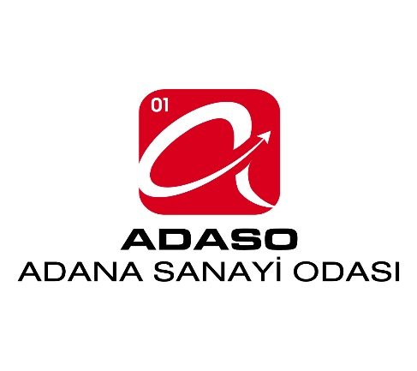
Tarih :01.11.2019
Sayın Üyemiz,

Konu: Adana Sanayi Odası Dergisi Değerlendirme Anketi

Odamız faaliyetleri ve siz üyelerimize sunulan hizmetlerin etkinliğin artırılması amacıyla yürütülen çalışmalar kapsamında 15 Günde bir yayınlanan Adan Sanayi Odası Gazetesinin alınan karar doğrultusunda dergiye çevrilmiştir. Aylık olarak yayımlanan yayın organımız “Adana Sanayi Odası Dergisi’nin” gelecekteki yayın hayatı siz değerli üyelerimizden gelecek düşünce ve öneriler ile yeniden planlanacaktır.

Bu nedenle, oda mevcut yayın organımız olan ADASO Dergisine ilişkin görüşleriniz dergimizin geliştirilmesine ve yenilenmesine önemli katkılar sunacağından, anket çalışmalarımıza yapacağınız katkı ve ayıracağınız zaman için teşekkür ederiz

Doldurmuş olduğunuz anketi, Odamız 4366363 nolu faksına veya yazi@adaso.org.tr mail adresine göndermeniz önemle rica olunur.

Saygılarımızla,

Bora KOCAMAN
Genel Sekreter

ADASI DERGİ ETKİ DEĞERLENDİRME ANKETİ
1) Odamız dergisini takip ediyor musunuz?
( ) Evet ( ) Hayır
Cevabını hayır ise nedenini belirtiniz……….......................................................................................
……………………………………………………………………………………………………………

2) Odamız faaliyetleri ve hizmetlerini ne şekilde takip ediyorsunuz?
(Toplam %100 olacak şekilde belirtiniz )

( ) Oda dergisi ile %.....
( ) Oda web sitesi ile %....
( ) Yerel veya ulusal yayınlardan %....
( ) Mobil uygulamalar %....
( ) Diğer %.... belirtiniz……………………

3) Sizce Oda yayın organı ne şekilde olmalı?
( ) Basılı gazete ( ) Dergi(mevcut) ( ) Mobil uygulama ( ) Diğer……..

4- Derginin içeriğinden genel olarak memnuniyet düzeyini belirtiniz.
1 ile 5 arası değerlendirmelerin karşılığı aşağıdaki gibidir.
Değerlendirmelerinizi size en uygun seçeneği işaretleyerek yapınız.
1 – Çok Yetersiz 2 – İyi Değil 3 –Normal 4 –İyi 5-Çok İyi

Bu bölümde eğitim faaliyetinin uygulanma sürecine ilişkin maddeler yer almaktadır.
Her bir maddede size uygun gelen seçeneği işaretleyiniz.
Oda Dergisi Planlanması
Dergi yayım süresi ( 30 günde bir) | 1 □ 2□ 3□ 4□ 5□
Dergi tasarımı | 1 □ 2□ 3□ 4□ 5□
Danışman görüşleri | 1 □ 2□ 3□ 4□ 5□
Sektör haberleri | 1 □ 2□ 3□ 4□ 5□
Dış ticaret bülteni | 1 □ 2□ 3□ 4□ 5□
Haber içerikleri | 1 □ 2□ 3□ 4□ 5□
Oda faaliyet haberleri | 1 □ 2□ 3□ 4□ 5□
Derginin içeriğinden genel olarak memnuniyet düzeyiniz | 1 □ 2□ 3□ 4□ 5□

5) Derginin içeriğinde yer almasını istediğiniz konular nelerdir .? İşaretleyiniz ( X )
( ) Dış ticaret bülteni,
( ) Yurt içi ve yurt dışı fuar takvimi,
( ) Atık borsası,
( ) Köşe yazıları,
( ) Üye tanıtımları (Her sayıda 1-2 üye),
( ) Adana ve ekonomisiyle ilgili veriler ve analizler,
( ) Odaya yeni kaydı olan ve kaydı silinen üyeler,
( ) Ekonomik gelişmelerle ilgili haber ve yazılar,
( ) Oda ve faaliyetleri hakkında bilgilendirmeler,
( ) Üyeleri ilgilendiren tebliğler,
( ) Devlet yardımları uygulamaları ile ilgili yazılar.
( ) İçeriğinde yer almasını istediğiniz diğer öneriler, belirtiniz………………………………..
…………………………………………………………………………………………………...
…………………………………………………………………………………………………...

Firma Adı :
Adınız –Soyadınız :
E-mail Adresiniz :

